P.V. "De Combinatie"

5de Overnachtfond vlucht 2016 vanuit Tarbes op 30 juli.
Aantal duiven in concours: 54.
Winnaar: Dick Beekman met 13-3307902
Snelheid: 1132,49 m/pm.

Wederom geen makkelijke vlucht. Het duurde tot 11 uur voor de eerste duif gemeld was en met de laatste prijsduif om half 4 zegt dit genoeg over het verloop.

De laatste overnachtvlucht en we hebben het beste voor het laatst bewaard.
De winnaar die wij u deze keer mogen voorstellen is namelijk de asduif op de overnacht van onze vereniging. In groter verband 2de asduif in het samenspel en 7de provinciaal.
Deze titel heeft hij zeker niet gestolen, want na een 6de op Sint Vincent, een 3de op Dax nu dan een 1ste op Tarbes (samenspel een 2de plaats en provinciaal 7de ). Ook in het samenspel 3 keer een top 10 notering.

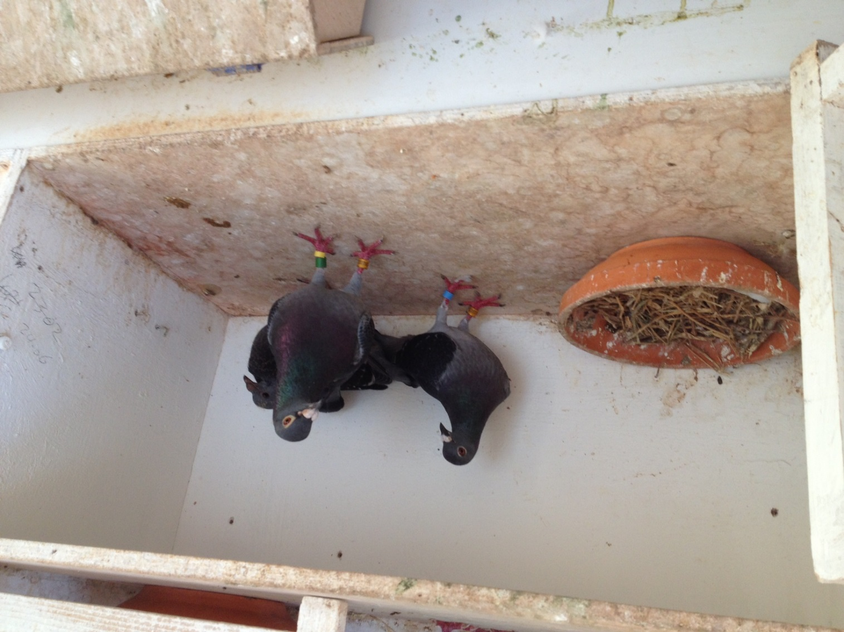

De ‘902’ met het hele gezin op de foto

Een echte topper dus deze doffer van Dick. Ook nog een duif die op alle spelvormen zijn prijzen vliegt: op Sint Vincent ingekorfd als weduwnaar, op Dax op eitjes en op Tarbes op een jong van 10 dagen. Vorige jaren liet hij het ook al zien, totaal in 3 jaar 8 keer op de overnacht en 7 keer in de prijzen. Van zulke duiven wil je wel een hok vol hebben.
De vader van de ‘902’ is uit de lijn van de 2de asduif provinciaal van de gebroeders Dingemanse en de moeder komt van Cas de Graaf, lijn Armstrong.
Arnemuidse roots dus en de 2de keer dat we de gebroeders Dingemanse tegenkomen bij de overwinnaar.

Dick draait een prima seizoen op de fond. Met een klein ploegje duiven elke keer kopprijzen en hoge percentages. In totaal op 4 vluchten 16 duiven ingekorfd en 11 prijzen !
Toch ook hier niet alles halleluja, de 2de getekende van Tarbes, ook een hele goede nog achter. En dat het overnachtvlucht ploegje zo klein was heeft alles te maken met het moeizame seizoen, waarbij ook bij Dick de nodige duiven zijn achtergebleven.

Op naar volgend jaar en laten we lopen op een seizoen met betere weersomstandigheden.

Een 50% of meer score voor Dick Beekman met 3 van de 4.

